城市生活垃圾气化处理技术
陶思柠 19300120187

城市生活垃圾的气化是一种新型的垃圾处理技术，它具有高效的能源利用率和良好的环保特性，并且气化和熔融技术相结合以其严格的污染控制、显著的减容性和高效的资源回收率等优点被认为是城市生活垃圾焚烧处理最具有潜力的替代技术。
技术原理：
垃圾气化是将垃圾中有机成分（主要是碳）在还原气氛下与气化剂反应生成燃气（CO,CH4,H2等）的过程。一般是通过部分燃烧反应放热提供其它制气反应的吸热。气化反应的产物为燃气和灰分,其目标产物为单一的气态燃气.理想情况下,燃气中包含了气化原料中的所有能量.而实际的能量转化率为60%～90%。
气化处理方法的特点在于可以迅速、大量的处理城市生活垃圾,在达到无害化、减量化的同时,还可生产低热值燃气,从而弥补我国能源的短缺,具有广泛的社会效益、环境效益和经济效益。

焚烧
气化

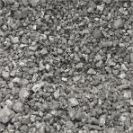
热解
灰渣
半焦
城市生活垃圾
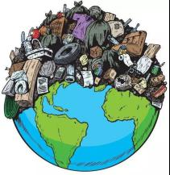
CO
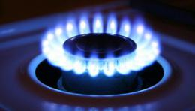
CO2
H2O
可燃气
CO2
H2
热量
焦油
焦油

氧化剂
热量
氧化剂

技术应用：
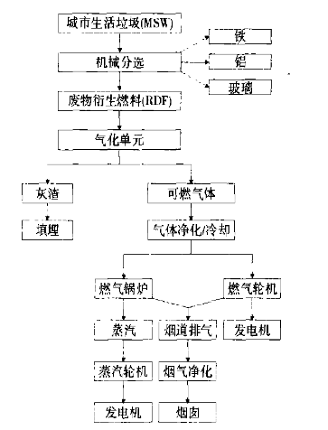
城市生活垃圾经过机械分选除去不可燃物质并破碎为一定大小的颗粒，其水粉含量不能超过20%。经过处理的MSW被称为RDF，有给料装置送入气化反应器，在高温下（900-1200°C）经反应转化为气体。气化过程产生的灰渣在反应器底部被收集进一个封闭的系统内。排渣系统不会产生挥发性的空气污染物。产生的气体经由反应器顶部进入气体净化装置,然后经过一系列机械清洗装置以脱除气体中携带的焦炭、微粒、和未反应完的固体颗粒。随后气体由换热器冷却至燃气轮机或燃气锅炉所要求的温度。气体中的油和焦油通过一个静电除尘器脱除并由一个自备的油/焦油/水分离系统收集。脱除的油和焦油被重新送回反应器内分解。燃气最终进入燃气轮机,燃烧产生动力,带动发电机发电。

技术优缺点
优势：
- 气化过程中由于保持还原性气氛，可以抑制二噁英前驱物合成的进行，从而降低二噁英类有毒污染物的生成。
- 垃圾中大部分重氧化，降低了其向烟气及烟灰的迁移，重金属随底渣排出，经过分选后可实现利用。
- 热解、气化过程的合成气经过净化后，一方面可以与更加高效的能量转化装汽轮机、内燃机等联用；另一方面，合成的HCL气体可以采用高参数机组，从而达到高于传统焚烧的发电效率。
弱势：
- 引进设备费用昂贵。
- 垃圾成分差异过大，难以达到预期效果

